**МУЗЫКА 5 класс**

**Тема урока:** **Музыка на мольберте. Импрессионизм в музыке и живописи**

**Цель урока:** Познакомиться створчеством М. Чюрлёниса – литовского композитора и живописца; полифонической музыкой И. С. Баха; узнать значение слова «импрессионизм»; познакомиться с творчеством французского композитора К. Дебюсси.

**Задание:** Посмотреть видео-урок **https://youtu.be/lhEsYUziyuc**, прочитать конспект. Записать число и тему урока, ответить на вопросы.

**Тезаурус**

*Импрессионизм* – направление в живописи последней трети XIX века.

*Живописная музыка* – это музыка, в которой усилена изобразительность, она словно рисует картину.

*Соната* – инструментальный жанр музыки для одного инструмента.

*Триптих* – произведение из трёх картин, рисунков, объединённых одной идеей.

*Полифония* – вид многоголосия, которое основано на одновременном сочетании двух и более самостоятельных мелодий.

*Фуга* – наивысшая форма полифонического мастерства, в основе которой лежит тема, поочерёдно повторяющаяся во всех голосах.

*Сюита* – музыкальное произведение, состоящее из нескольких самостоятельных частей, объединённых одним замыслом, программой.

**Композитор-художник**

Услышав несколько специальных терминов, можно понять, о каком виде искусства идёт речь. Если обсуждают содержание поэмы, то, скорее всего, речь идёт о литературе. Если упоминаются эскизы и эстампы, говорят, наверное, о живописи. А вот когда обсуждают характер сонаты, то это о музыке. Однако бывают исключения! Мы поговорим о композиторе, в творчестве которого музыка, живопись и поэзия тесно переплетаются, органично дополняя друг друга.

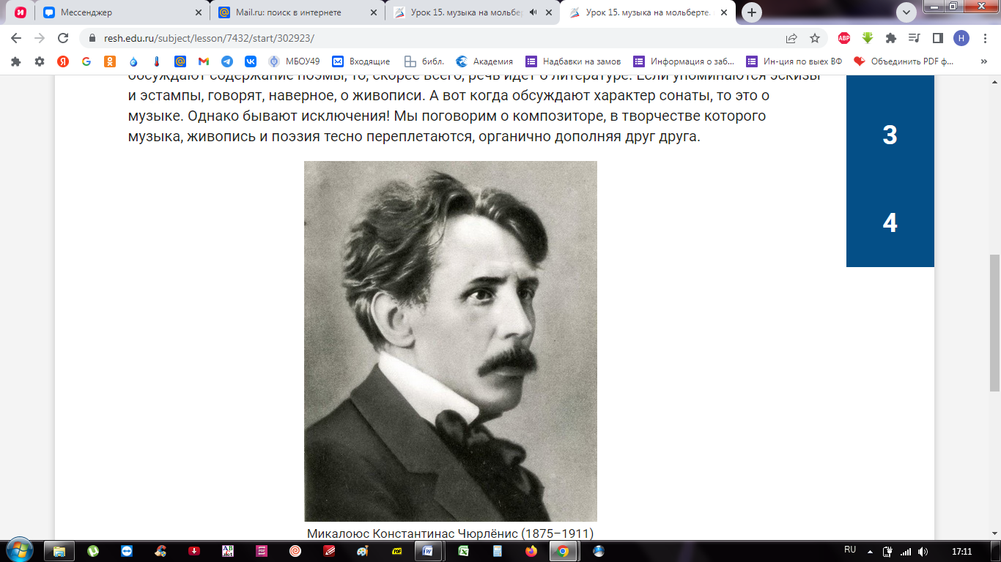

Микалоюс Константинас Чюрлёнис (1875–1911)

На протяжении многих лет люди мечтали объединить несколько видов искусств в единое целое. Воплощением этой идеи в реальность стали оперные театры, объединившие в себе различные виды искусств и, конечно, люди, имеющие одновременно выдающиеся способности к музыке, живописи, поэзии.

Один из столь многогранно одарённых людей – Микалоюс Константинас Чюрлёнис, гениальный художник, поэт из Литвы, первым написавший также музыку для симфонического оркестра. «Вселенная представляется мне одной большой симфонией, где люди – ноты», – говорил он. Чюрлёнис тяготел и к полифонической музыке. **Полифония** – вид многоголосия, которое основано на одновременном сочетании двух и более самостоятельных мелодий. Она бывает подголосочной и имитационной. Подголосочная полифония – это одновременно звучащие основная мелодия и её варианты (обычно используется в народной музыке). В имитационной полифонии разрабатывается одна и та же тема, переходящая из голоса в голос.

Непревзойдённым мастером полифонии был немецкий композитор Иоганн Себастьян Бах. Творчество его многогранно. Он написал более 1000 произведений во всех жанрах светской и духовной музыки, кроме оперы. Чтобы доказать преимущества новой системы настройки инструментов, Бах создал два тома «Хорошо темперированного клавира», состоящего из 48 прелюдий и фуг.

**Прелюдия** – вступление к какому-либо музыкальному сочинению или небольшая самостоятельная пьеса.

**Фуга** – наивысшая форма полифонического мастерства, в основе которой лежит тема, поочерёдно повторяющаяся во всех голосах.

Здесь нет главенствующей мелодии и второстепенного аккомпанемента. Тема фуги равноценна и равноправна во всех голосах. Классический пример фуги представлен в «Хорошо темперированном клавире» Иоганна Себастьяна Баха.

Продолжая традиции Баха, Чюрлёнис пишет полифоническую музыку и, в частности, фуги. Музыка Чюрлёниса очень живописна, а его художественные полотна носят музыкальные названия: «Соната звёзд», «Соната пирамид», «Симфония моря».

**Соната** – жанр инструментальной музыки, состоящий из трёх частей.

Такова и «Соната моря» – триптих, произведение из трёх картин, объединённых одной идеей.

Первая часть «Аллегро» **–**будто весело играющие волны.

Вторая часть «Анданте», напротив, создает ощущение покоя. Только два ярких луча освещают горизонт и указывают на затонувшие корабли. Заботливая рука поднимает один из них и бережно опускает на воду, даруя ему новую жизнь.

В третьей заключительной части величественное и грозное море вновь накрывает мощной волной маленькие кораблики…

Произведения М. К. Чюрлёниса неповторимы. На рубеже веков люди только мечтали о полётах, а у него циклы картин завораживают идеями космоса: «Зодиак», «Сотворение мира». А последняя работа «Рекс» смотрится как будто фотография из космоса!

Микалоюс Чюрлёнис сочинил более 200 произведений для фортепиано, струнного квартета и органа. С 1965 года в Литве проводится международный конкурс пианистов и органистов имени Чюрлёниса. В 1913 году на острове Гукера в архипелаге Земля Франца-Иосифа именем композитора названа гора.

Значительное влияние на музыку оказало направление в изобразительном искусстве, возникшее во Франции в 70-е годы XIX века. Речь, конечно, идёт об **импрессионизме** (от французского слова impression – «впечатление»).

Импрессионисты пытались запечатлеть на полотнах изменчивость и непостоянство мира в отражении своих мимолётных впечатлений. Начало направлению положила выставка в Париже, где была выставлена работа Клода Моне «Впечатление. Восход солнца». Это событие обозначило начало новой страницы в живописи. В моду вошла новая техника с широкими мазками, а линии и контуры стали менее четкими.

Художники вышли из своих мастерских на пленэр (на открытый воздух), чтобы отобразить на холсте окружающую жизнь, перестали смешивать цвета, получая нужный цвет путём правильного наложения красок, и постепенно отказывались от чёрного. Вследствие этого картины казались наполненными светом. Однако публика раскритиковала новые художественные методы, поэтому направление просуществовало всего десять лет. Впрочем, оно оказало значительное влияние на последующие течения в изобразительном искусстве, а полотна импрессионистов до сих пор ценятся во всём мире.

В музыке основоположником импрессионизма считают французского композитора Клода Дебюсси. Его пьесы, как и полотна знаменитых живописцев, передают множество оттенков жизни, но в звуке. Созданная им музыка невесома, прозрачна и легка. Даже названия произведений («Эстампы», «Эскизы») говорят о тесной связи с живописью.

Клод Дебюсси занимался и дирижёрской деятельностью. Гастролируя по миру, он побывал в том числе и в России, где познакомился с деятельностью музыкального объединения «Могучая кучка» и был впечатлён использованием оркестровых красок Н. А. Римским-Корсаковым в создании музыкальных морских пейзажей.

Клод Дебюсси известен как автор опер, балетов, кантат, поэм, ноктюрнов, сюит для симфонического оркестра. Но деятельность композитора неотрывно связана с фортепианной музыкой, к тому же, он сам был прекрасным пианистом.

Названия его прелюдий созвучны поэтическим строкам: «Феи – восхитительные танцовщицы», «Девушка с волосами цвета льна», «Снег танцует». Если воссоздавать музыку Дебюсси средствами живописи, то это наверняка были бы акварельные краски и пастельные тона.

Клод Дебюсси первым среди европейских композиторов включил джазовые ритмы в фортепианную музыку. Под впечатлением от увиденного американского шоу композитор создал образ маленького танцора «Кукольного кэк-уока» в финале сюиты «Детский уголок» (кэк-уок – модный в начале XX века танец негритянского населения Америки).

**ДОМАШНЕЕ ЗАДАНИЕ**

**№ 1.** **Из перечисленных авторов выберите композитора, который первым использовал джазовые ритмы в фортепианной музыке.**

Варианты ответов:

Джордж Гершвин;

Игорь Бутман;

Клод Дебюсси;

Алексей Козлов.

**№ 2.** **Установите соответствие между автором и названием произведения (запишите автора и название произведения).**

|  |  |
| --- | --- |
| К. Дебюсси | «Соната моря» |
| М. Чюрлёнис | «Лунный свет» |
| И. С. Бах | фуга до мажор из первого тома «Хорошо темперированного клавира» |

|  |  |
| --- | --- |
| **1.**Триптих | **А)** произведение из трёх картин, рисунков, объединённых одной идеей |
| **2.** Полифония | **Б)** музыкальное произведение из нескольких самостоятельных произведений, объединённых одним замыслом |
| **3.** Сюита | **В)** жанр инструментальной музыки |
| **4.** Импрессионизм | **Г)** вид многоголосной музыки, где все голоса имеют равное значение |
| **5.** Фуга | **Д)** высшая форма полифонии |
| **6.** Соната | **Е)** направление в живописи в последней трети XIX века |

**№ 3. Установите соответствие понятия с их определениями (записать только цифру и букву ответа)**